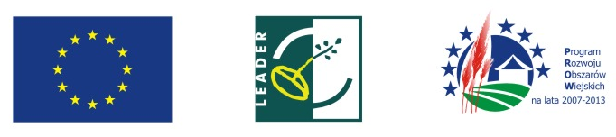
„Małe projekty”
Wykaz dokumentów niezbędnych do wyboru operacji przez Stowarzyszenie Lokalna Grupa Działania
„Partnerstwo dla Rozwoju”

Do wyboru operacji niezbędne jest złożenie:
- Wypełnionego wniosku o przyznanie pomocy wraz z załącznikami w ramach osi 4 LEADER zgodnie z Rozporządzeniem Ministra Rolnictwa i Rozwoju Wsi z dnia 8 lipca 2008 roku w sprawie szczegółowych warunków i trybu przyznawania oraz wypłaty pomocy finansowej w ramach działania „Wdrażanie lokalnych strategii rozwoju” objętego Programem Rozwoju Obszarów Wiejskich
na lata 2007 – 2013

- Oświadczenie Beneficjenta o wyrażeniu zgody na przetwarzanie danych osobowych na potrzeby naboru projektów.

